¿Cuál es la relación entre la cultura, la comunicación y el lenguaje?
EL SIGNO COMO MEDIADOR ENTRE EL MUNDO Y LOS SUJETOS
“EN TANTO EL SER HUMANO ES UN SER CULTURAL ACCEDE AL MUNDO A TRAVÉS DEL LENGUAJE. ES DECIR, NUESTRO CONOCIMEINTO ENCUENTRA SUS LÍMITES ALLÁ DONDE TERMINA LO QUE PODEMOS DECIR.”
“NUNCA ACCEDEMOS A LAS COSAS REALES, CONCRETAS, SIN ANTES APROPIARNOS DE SU REPRESENTACIÓN. POR EJEMPLO, CUANDO VOY A AGARRAR UN LAPIZ, SE ANTES DE ACCEDER A ÉL, LO QUE EL SIGNIFICA, PARA QUE ME SIRVE, QUE USO LE PUEDO DAR. OTRO EJEMPLO, SI PIENSO EN SILENCIO QUE TENGO HAMBRE Y ME IMAGINO UNA MILANESA, SU SIGNIFICACIÓN YA ES PARTE DE MI PREVIAMENTE, PIENSO EN ELLA A TRAVES DE SU NOMBRE, QUE ME CUENTA SU SABOR, SU AROMA,ETC. NUNCA PODEMOS RELACIONARNOS CON EL MUNDO EXTERIOIR SINO ES A TRAVES DE SU SENTIDO, Y ESE SENTIDO ESTA ATRAPARA EN EL SIGNO QUE LO REPRESENTA.
ESE SIGNO QUE PUEDE SER ESCRITO, ORAL, UN GESTO, UNA IMAGEN, UN RUIDO, UN OLOR. CUALQIUEARA SEA LA MATERIALIDAD DE ESE SIGNO, ÉL SE HACE PRESENTE EN MI.
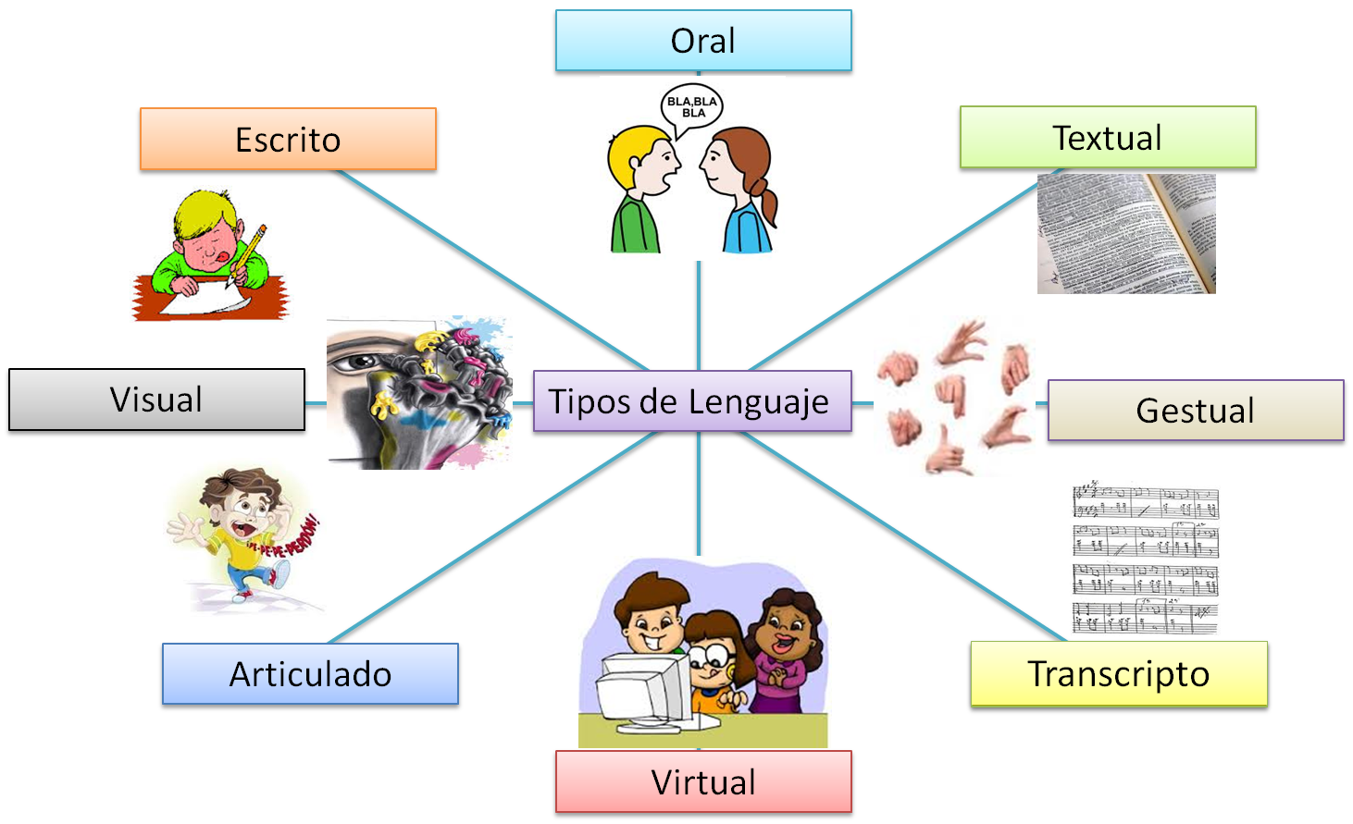
LAS PALABRAS Y SU SIGNIFICACIÓN SOCIAL
EL ASUNTO ES QUE ESAS PALABRAS, QUE FORMAN PARTE DE MI MUNDO SIMBÓLICO, DE MI CULTURA, NO SON NEUTRALES. TIENEN UNA CONNOTACIÓN PARTICULAR. SON UNA CONSTRUCCIÓN DE SENTIDO, QUE DEPENDE DE LA CULTURA EN LA QUE FUE CREADA, Y EN EL CONTEXTO HISTÓRICO EN EL QUE FUE CREADA. EJEMPO:
EN ESTE CASO, EL CHICO ESTA “PIROPÉANDO” A LA CHICA. PENSEMOS SI ESO PASARÁ HOY. COMO ES VISTO SOCIALMENTE DECIRLE ALGO EN RELACION A SU IMAGEN A UNA CHICA EN LA CALLE? A TODOS NOS CAERÍA DE LA MISMA MANERA, TODOS HARÍAMOS LA MISMA INTERPRETACIÓN DEL HECHO? INFLUIRIA LA EDAD DE QUIENES ESTAN OBSERVANDO, LA CULTURA A LA CUAL PERTENECEN LOS INTEGRANTES DE LA ESCENA? ES LO MISMO HACERLO EN UN CONVENTO QUE EN UN BOLICHE? EN ESTADOS UNIDOS, O EN LOS PAISES ISLAMICOS?
QUE HERMOSA PEBETA!
DEFINIMOS AL SENTIDO COMO AQUELLO QUE GLOBALMENTE SIGNIFICAN LAS PALABRAS, LAS COSAS, LOS VALORES, Y LAS ACTITUDES PARA LAS PERSONAS QUE INTERVIENEN EN LA COMUNIDAD. EL SENTIDO CAMBIA CUANDO LOS HUMANOS CAMBIAN SUS PACTOS DE COMUNICACIÓN .EL SENTIDO ES A LA VEZ SOCIAL ES INDIVIDUAL . LA COMUNIDAD NOS MARC A LOS LÍMITES DENTRO DE LOS CUALES EL SENTIDO DEBE TRANSITAR .

QUE QUIERE DECIR LA PALABRA PEBETA?. ESE SIGNO LINGUISTICO, TENIA UNA CONNOTACIÓN HACE UNAS DECADAS Y TIENE OTRA HOY EN DÍA. CAMBIA EL SENTIDO DE LA PALABRA SEGÚN QUIEN COMO Y DONDE SE DICE?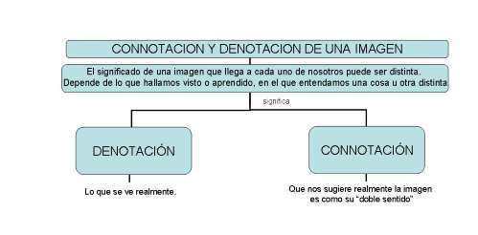

EL SENTIDO Y EL PODER
El SENTIDO SI BIEN ES SOCIAL Y COMPARTIDO, TAMBIEN SE ADAPTA A LAS INTENCIONES DE QUIENES SE EXPRESAN A TRAVES DEL MUNDO SIMBOLICO. APARECE EL PODER DE LAS PALABRAS, Y ESTO ES GRACIAS A UNA CARACTERISTICA INBTRINSICA (CONSITUTIVA) DEL LENGUAJE: SU POLISEMIA. EN ESE INTERCAMBIO DE SENTIDO SE NEGOCIA CUAL PREDOMINARÁ.
ALGUIIEN LE DEICE A UNA PERSONA “OJO”, PUEDE ESTAR HACIENDO MENCIÓN A EL ÓRGANO” OJOPOLISEMÍA: UNA MISMA PALABRA TIENE VARIOS SIGNIFICADO: EJEMPO LA PALABRA “OJO”. SI” O “OJO CON TAL COSA.”
Voloshinov. DICE: “La palabra es capaz de registrar todas las fases transitorias imperceptibles y fugaces de las transformaciones sociales”. el “decir” tiene un carácter cruzado por los intereses sociales que impulsan ése decir y los acentos valorativos que cada grupo del colectivo lingüístico le da a ése decir. Así Voloshinov afirma que la palabra, el decir, es la arena de la lucha de clases. Las diferentes clases utilizan la misma lengua pero los acentos valorativos de cada palabra, cada signo ideológico, no son los mismos y la capacidad de sostener o imponer esos acentos tampoco.
POR ESO, PODEMOS DECIR QUE EL LENGUAJE ES “LA ARENA DE LA LUCHA DE CLASES”. EN EL LENGUAJE ESTAN CONTENIDOS LAS DISTINTAS SOGNIFICACIONESQUE LA CULTURA OTORGA, QUE LAS PERSONAS LE DAMOS Y VA A GANAR EL SENTIDO QUE MAS PODER TENGA EN LA NEGOCIACIÓN QUE SE DA ENTRE QUIENES FORMAN PARTE DEL DICURSO.
ESTO IMPLICA QUE EL SENTIDO ES DINÁMICO, QUE CAMBIA SEGÓN CONTEXTO, TIEMPO Y SUJETOS IMPLICADOS. CUALQUIER INJURIA PUEDE LLEGAR A SER UN ELOGIO, EJEMPLO: “Negro” puede ser un apodo cariñoso para algunos y algunas o para otros y otras un insulto que supuestamente nada tiene que ver con la piel sino que con el “alma”. El feminismo es para muchas y muchos una ideología que lucha contra la sociedad patriarcal sostenida por el capitalismo en busca de la igualdad de género, pero es otra cosa para aquellos que usan el término “feminazi” sin detenerse a pensar mucho las diferencias entre el fascismo y las reivindicaciones por los derechos de las mujeres.
INTENCIONALIDAD EN LA COMUNICACION
LA COMUNICACIÓN ES UN INTERCAMBIO ENTRE AL MENOS DOS PERSONAS, PARA QUE LA COMUNICACIÓN SUCEDA, DEBE EXISTIR UNA INTENCIÓN DE AMBAS PARTES. HASTA UN SIMPLE BUENOS DÍAS TIENE LA INTENCIÓN DE CONECTARSE COON ALGUIEN PARA ALGO. SIN ESTA INTENCIÓPN NO HAY COMUNICACIÓN, PUEDE HABER INFORMACIÓN, PERO NO COMUNICACIÓN.EN LA INFORMACION HAY TRANSMISIÓN DE DATOS. EN LA COMUNICACIÓN HAY UN PROCESO EN EL QUE INTERVIENEN PERSONAS A LAS QUE LE REASIGNAN UN SENTIDO CONFORME A: SUS POSOBILIDADES PERSONALES Y CULTURALES, LA RELACION CON OTROS INTEGRANTES DEL PROCESO Y LAS CIRCUNSTANCIAS EN LAS QUE SE INTERACTÚAN.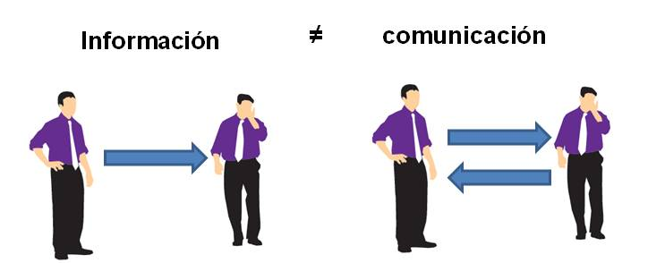
ESA COMUNICACIÓN INTENCIONAL PUEDE EXPRESARSE EN EL PLANO DE LA PERSUACIÓN O EN EL PLANO DE LA MANIPULACIÓN.
PERSUACION ACIÓN DE PRODUCIR UN IMPACTO FAVORABLE EN UNA PERSONA O UN GRUPO DE PERSONASÓN, TRATANDO DE SEDUCIRLAS. SE RESPETA LA LIBVERTAD DE ELECCIÓN DE LOS RECEPTORES, PERO EL PROPIO MENSAJE SE MUESTRA COMO LA MEJOR OPCIÓN POSIBLE. MIENTRAS QUE MANIPULACIÓN ES LA ACCIÓN DE ENCAMINAR O MODIFICAR IDEAS, SENTMIENTOS INTERPRETACIONES O CONDUCTAS HACIA UNA INTERPRETACIÓN DESEADA. EJERCIENDO UNA INFLUENCIA SISTEMÁTICA O UN PODER SOBRE LAS PERSONAS. PARA LOGRAR ESA MODIFICACIÓN SE UTILIZAN RECURSOS PREVIAMENTE PLANIFICADOS QUE DESPOJAN A LA PERSONA DE SU PROPIA CONVICCIÓN O DESEO.
LA MANIPULACIÓN PUEDE SER EXPLICITA O SOLAPADA. ES EXPLÍCITA CUANDO SE AMENAZA A ALGUIEN, CUANDO LA RELACIÓN DE PODER ES FUNDAMENTAL EN LA COMUNICACIÓN, CUANDO EL RECEPTOR ES INDEFENSO, CUANDO LAS CONDICIONES EN LAS QUE ESTA EL RECEPTOR NO DEJAN MARGEN A ELEGIR OTRA PROPUESTA. SIN EMBARGO, LA MAYORÍA D ELAS VECES LA MANIPULACION ES SOLAPADA , SOLO QUIENES ANALIZAN ROFUNDAMENTE EL MENSAJE PUEDEN DESCUBRIR ESA INTENCIONALIDAD.
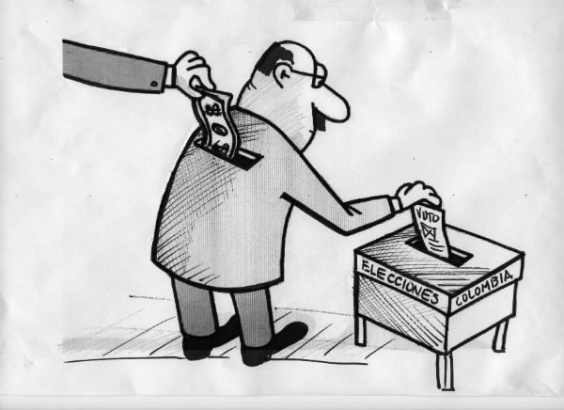

RECURSOS PERSUASIVOS DE LOS MEDIOS DE COMUNICACIÓN
LOS MEDIOS DE COMUNICACIÓN CUENTAN CON DISTINTOS RECURSOS A LA HORA DE PERSUADIR A LA AUDIENCIA, ELLOS BUSCAN QUE LOS RECEPTORES CONSUERDEN CON SUS OPINIONES Y EN ESO UTILIZAN DISTINTOS MECANISMOS, ENTRE ELLOS APELAR A DISCURSOS PREEXISTENTES:
- A FRASES HECHAS: EL “NO TE METAS” O EL “ALGO HABRAN HECHO”, “POBREZA CERO”.
- A REFRANES O DICHOS POPULARES PARA JUSTIFICAR UNA OPINIÓN SOBRE ALGÚN TEMA: “NO HAY MAL QUE DURÉ CIEN AÑOS”.
- FRASES ELABORADAS POR ALGUN FAMOSO
RESISTENCIA EN EL LENGUAJE: PENSAR EN EL LENGUAJE COMO RESISTENCIA INVITA A REFLEXIONAR ACERCA DE ESTA POSIBILIDAD DE ENTENDER QUE CON EL LENGUAJE PODEMOS EXPRESAR NUESTRAS IDEAS, NUESTRAS MANERAS DE SER, NUESTRAS CREENCIAS. QUE NO SIEMPRE SON COMPARTIDAS POR OTROS. Y ES A TRAVES DE LA PALABRA DONDE UNO PUEDE DAR SU PARECER Y TRATAR DE INFLUENCIAR A EL RECEPTOR O LA AUDIENCIA.

